Giúp đỡ tổ tiên chúng ta - để xem quá trình Nobita và Doremon giúp cho cụ tổ của mình được làm quan to trong triều.

Nghe Xeko kể rằng trước đây tổ tiên của nhà cậu ta từng là một Samurai, làm tới chức thị lang bộ trong triều, Nobita lấy làm sinh nghi và tự hỏi tại sao tổ tiên nhà mình không làm được như vậy. Cậu về bàn với Doremon cùng lập kế hoạch giúp cho tổ tiên của mình từ thời xa xưa cũng có thể trở thành quan to trong triều như thế. 2 người lên máy thời gian, quay trở lại thời chiến quốc để thực hiện kế hoạch của mình.
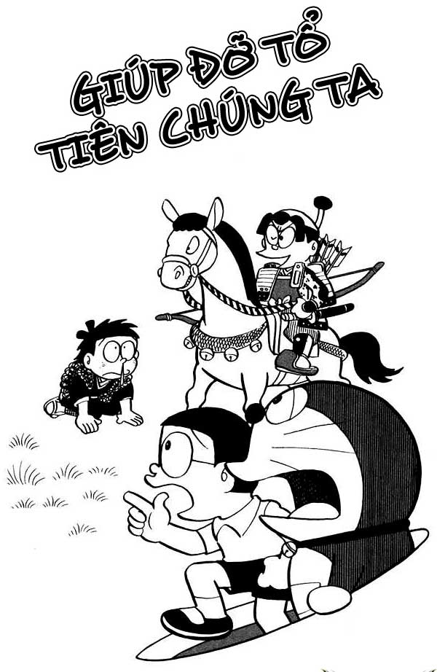

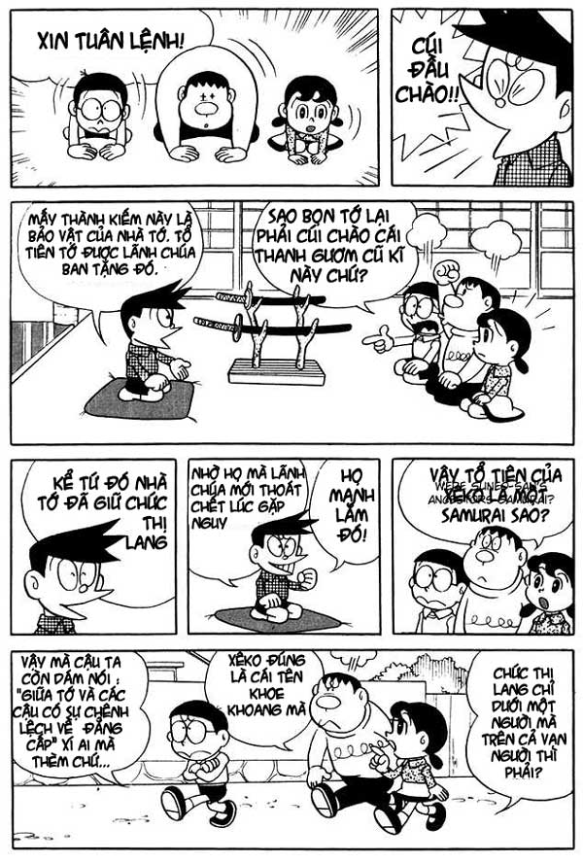

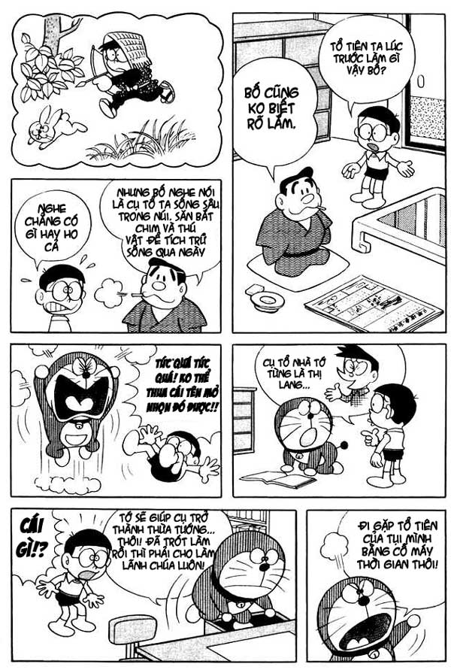

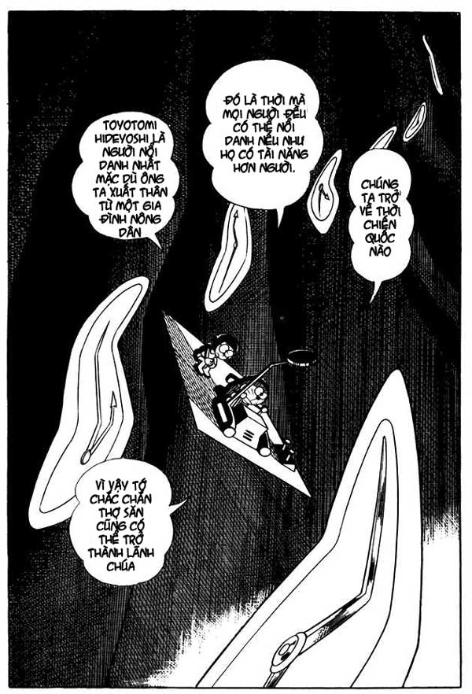

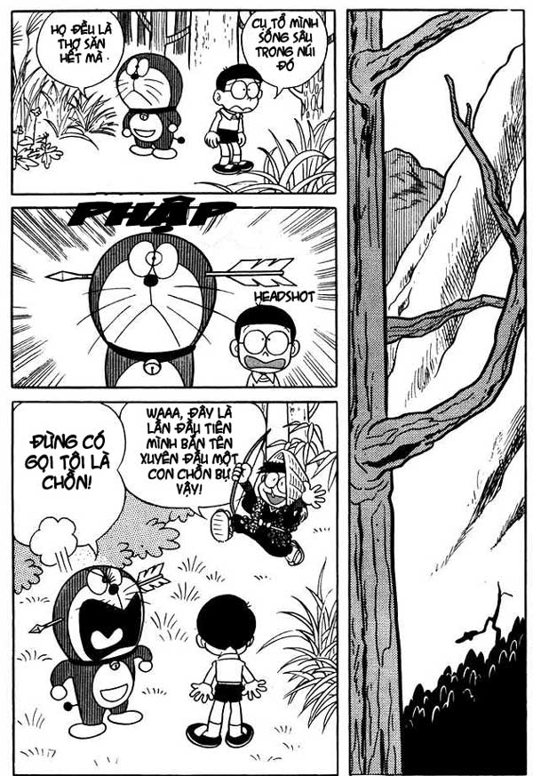

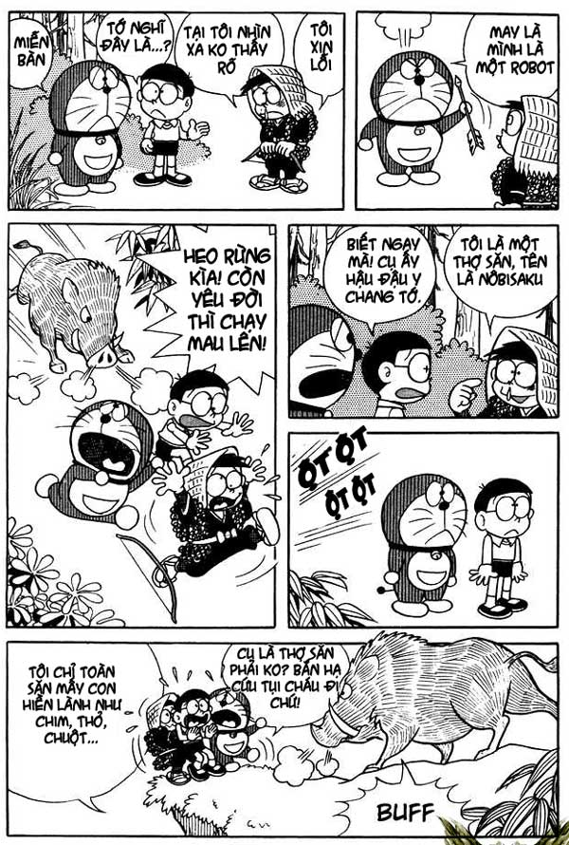

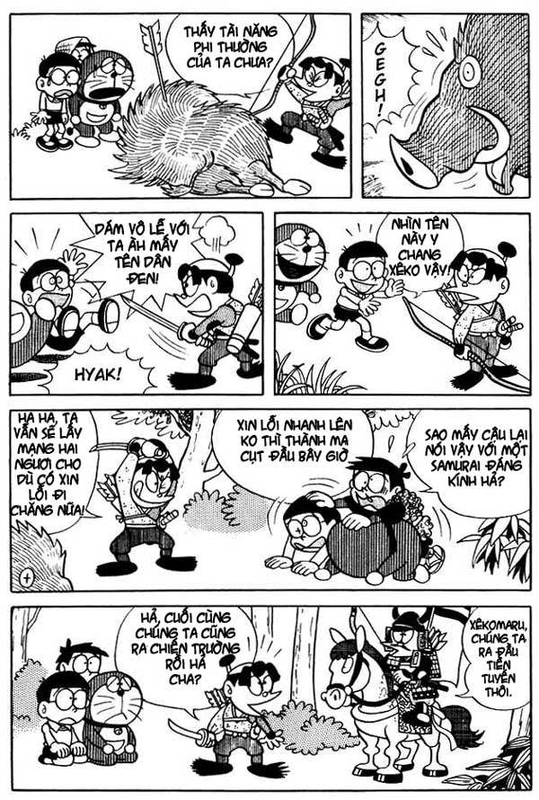

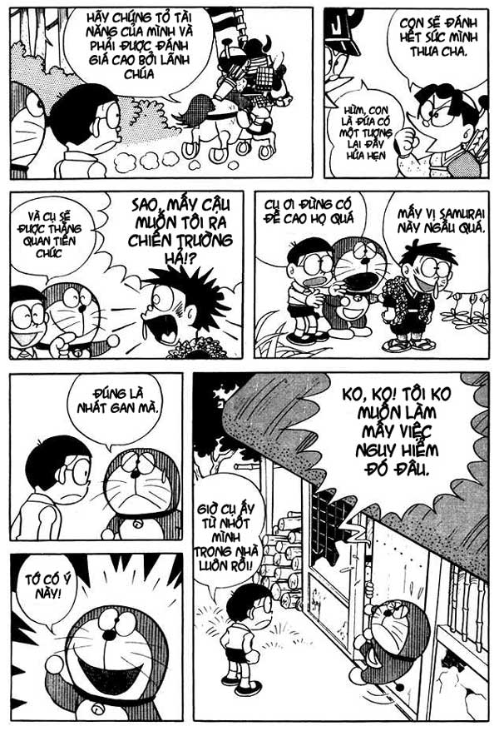

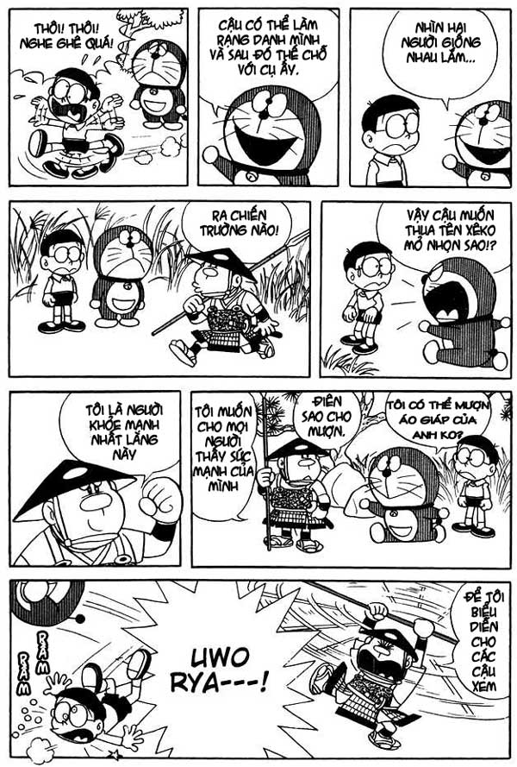

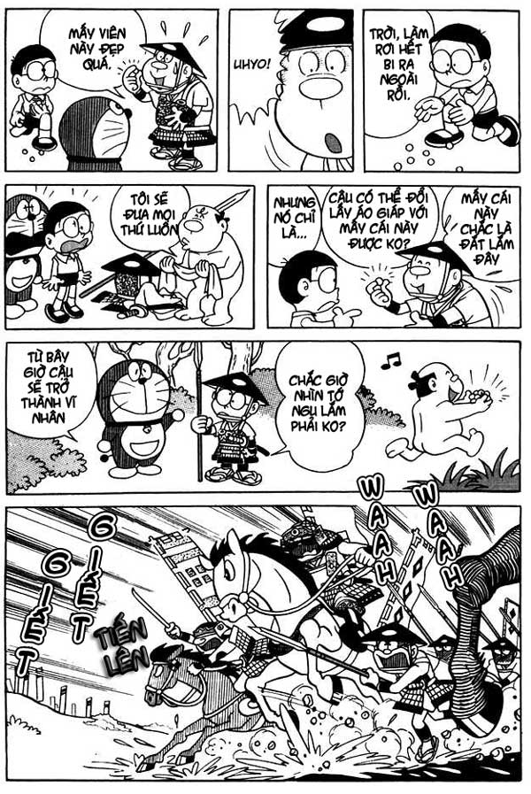

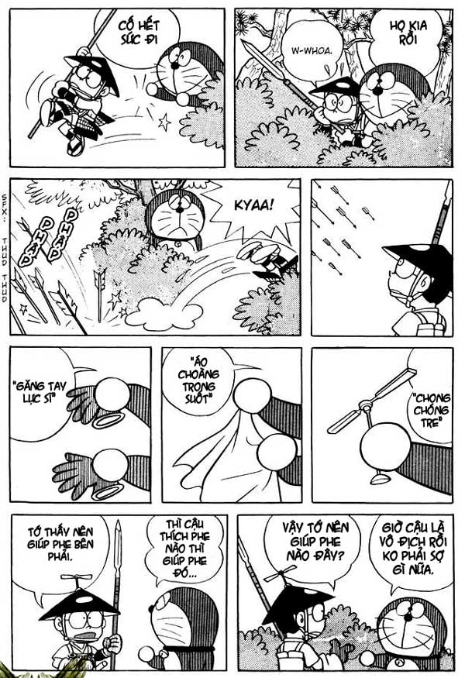

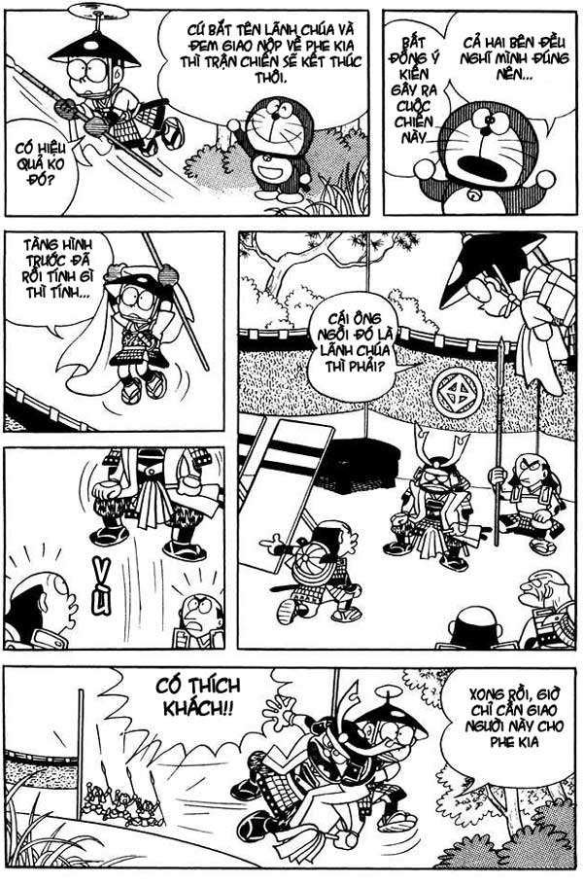

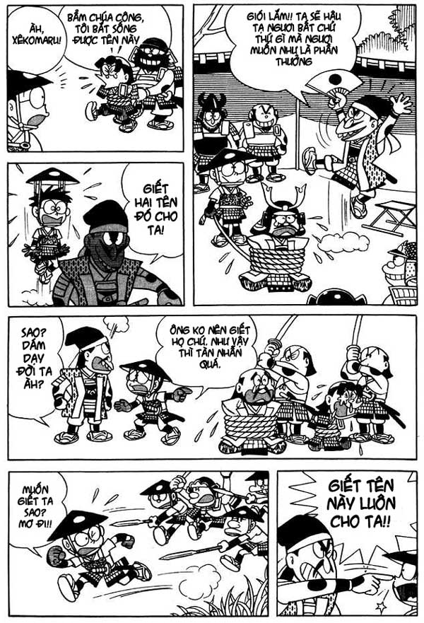

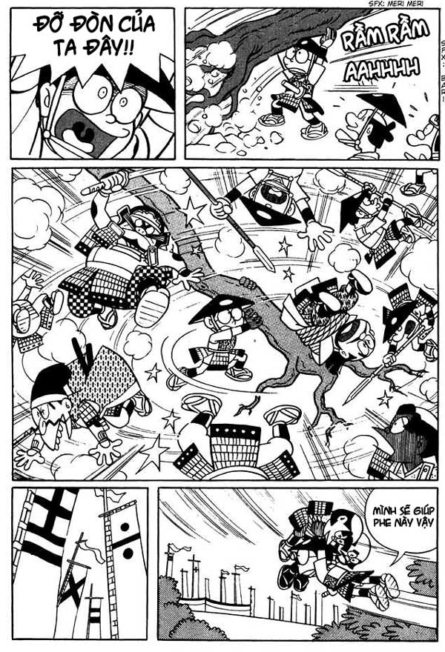

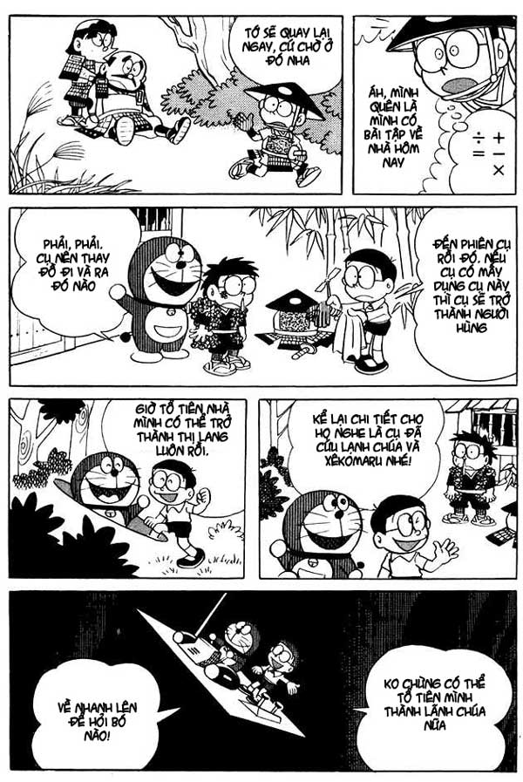

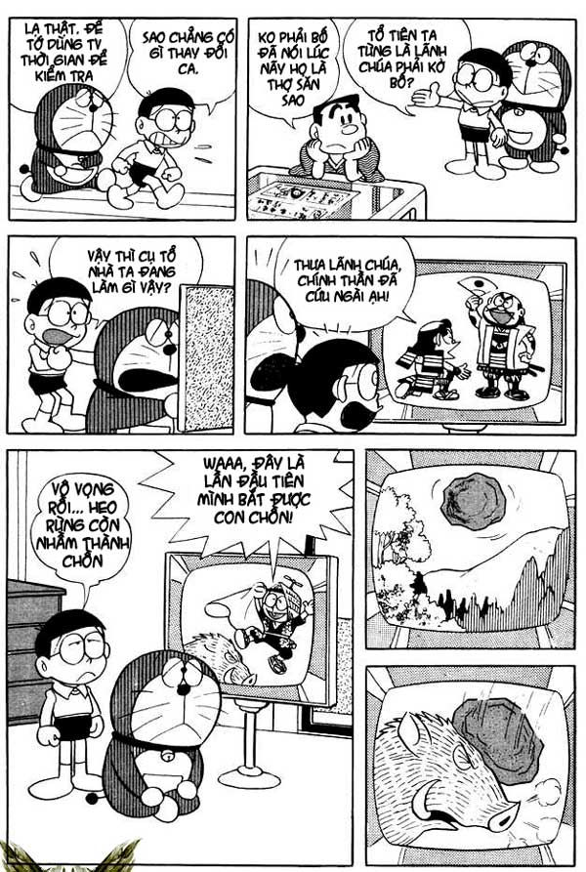

Tại đây, Nobita gặp cụ tổ của mình là Nobisaku - làm nghề săn bắn thú rừng. Nobisaku tính tình hiền lành, hậu đậu, nhát gan y hệt Nobita. Doremon và Nobita cũng gặp Xekomaru, chính là tổ tiên của nhà Xeko, một samurai khá dũng cảm nhưng khôn lỏi. Cùng lúc đó chiến sự xảy ra, Xekomaru ra trận, còn Nobisaku thì nhát gan, chỉ biết trốn ở nhà. Nobita đóng giả mình là Nobisaku, cùng với việc sử dụng bảo bối của Doremon, cậu tả xung hữu đột, cứu sống lãnh chúa và Xekomaru khi đó đang bị bắt làm tù binh. Cậu định để Nobisaku sắm vai người hùng cứu sống lãnh chúa, nhưng anh chàng Nobisaku này lại ko quen làm quan lại, thích nghề săn bắn thú rừng hơn, nên đã để cho Xekomaru tranh mất công trạng. Bao nhiêu công sức của Doremon và Nobita đổ xuống sông xuống bể. Xekomaru được phong chức thị lang bộ, còn Nobisaku vẫn mãi mãi là một thợ săn.
Nhưng đó cũng là một cái kết hợp lý. Với bản tính hiền lành, thật thà lại chết nhát của mình, Cụ tổ nhà Nobita đúng là không hợp với việc làm quan. An phận thủ thường, sống một cuộc sống hạnh phúc hợp với anh ta hơn. Còn về Xekomaru, bản tính khôn khéo, mưu mẹo và láu cá của ông ta rõ ràng hợp với việc làm quan quá rồi.

